Министерство науки и высшего образования Российской Федерации
Пензенский государственный университет
Кафедра «Вычислительная техника»

ОТЧЕТ
по лабораторной работе №1
по курсу «Системы на кристалле»
на тему «Разработка системы на базе процессорного ядра PicoBlaze3.»
Вариант №7

Выполнили:
студенты группы 22ВВП1
Беляев Д. И.
Сергунов М. Р.
Демин М. С.

Приняли:
Гурин Е.И.
Федюнин Р.Н.

Пенза 2025
Цель работы
Изучение команд и принципов составления простейших программ для процессорного ядра PicoBlaze3.
Лабораторное задание
1. Создать проект, в котором процессорное ядро PicoBlaze3. Задать тип микросхемы xc3s500e-5fg320. Исследовать поведение системы при выполнении команд пересылки данных (LOAD), арифметических и логических команд (ADD, ADDCY, SUB, SUBCY, AND, OR), команд работы с памятью FETCH, STORE всех типов сдвигов и др. Показать, как изменяется программный счетчик и другие узлы процессора.
2. Исследовать поведение системы при выполнении команд перехода, показать, как изменяется программный счетчик.
3. Исследовать поведение системы при выполнении команд ввода-вывода, показать, как изменяется программный счетчик.
4. Создать проект, в котором процессорное ядро PicoBlaze3 используется в качестве подчиненного модуля. Задать тип микросхемы xc3s500e-5fg320. Создать главный модуль, в котором используется компонент embedded_kcpsm3. Подключить к проекту файлы embedded_kcpsm3.vhd и kcpsm3.vhd (эти файл предварительно разместить в каталоге проекта). Разработать программу обработки в соответствии с табл. 1. Выполнить трансляцию программы. Подключить к проекту файл prog_rom.vhd.
Вариант | Функция
7 | y=7x

Ход работы
1. Создали проект, в котором процессорное ядро PicoBlaze3. Задали тип микросхемы xc3s500e-5fg320.
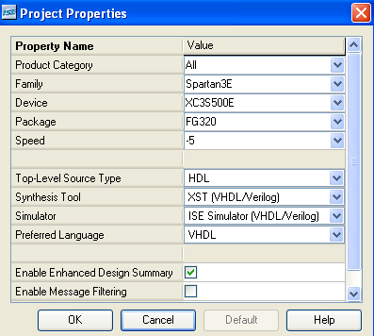
Исследовали поведение системы при выполнении команд пересылки данных (LOAD), арифметических и логических команд (ADD, ADDCY, SUB, SUBCY, AND, OR), команд работы с памятью FETCH, STORE всех типов сдвигов и др. Показали, как изменяется программный счетчик и другие узлы процессора.
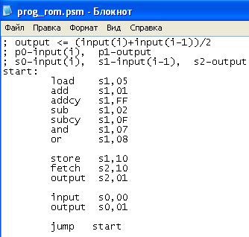
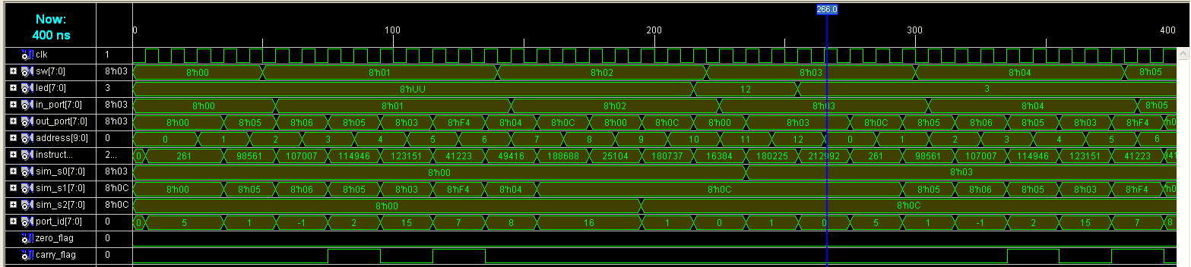
На временных диаграммах видно изменение PC, инструкций и содержимого регистров при выполнении команд LOAD, ADD, ADDCY, SUB, SUBCY, AND, OR, STORE, FETCH и OUTPUT
2. Исследовали поведение системы при выполнении команд перехода, показали, как изменяется программный счетчик.
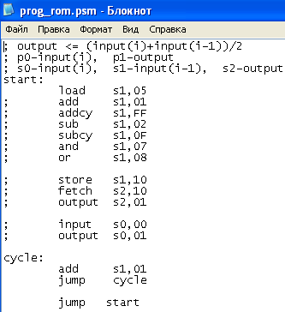
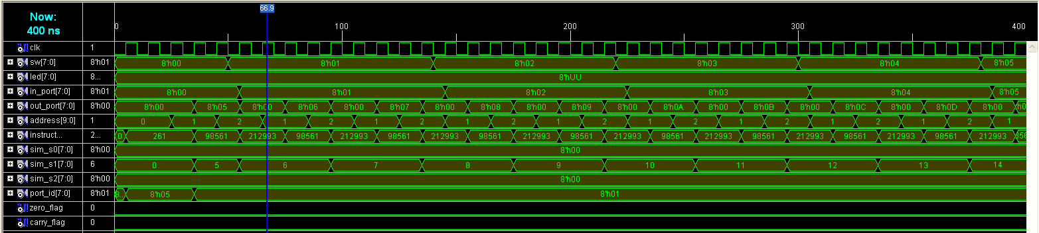
Видим, что при выполнении команды перехода jump программный счетчик address изменяется, перепрыгивая на команду по адресу 001 – add s1,01.
3. Исследовали поведение системы при выполнении команд ввода-вывода, показали, как изменяется программный счетчик.
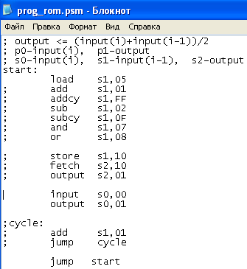
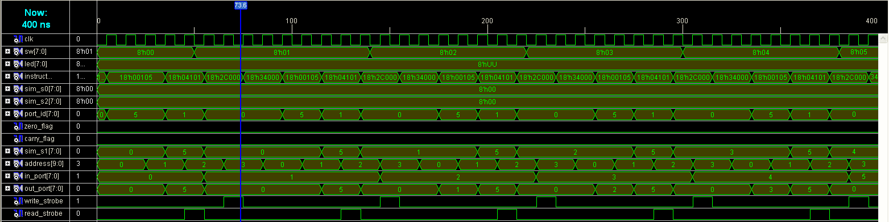
При выполнении команды INPUT s0,00
на линии read_strobe появляется импульс лог.1;
значение входного порта in_port[7:0], сформированное от переключателей sw[7:0], считывается в регистр s0.
На осциллограмме видно, что после фронта read_strobe содержимое s0 становится равным in_port.
При выполнении команды OUTPUT s0,01
на линии write_strobe формируется короткий импульс;
шина port_id[7:0] принимает значение 01, что соответствует адресу выходного порта LED;
содержимое регистра s0 передаётся на шину out_port[7:0] и далее на led[7:0].
На диаграмме видно совпадение значений s0, out_port и led.
Программный счётчик (address[9:0]) при этом изменяется последовательно на каждый такт, что подтверждает поочерёдное выполнение команд программы.
4. Создали проект, в котором процессорное ядро PicoBlaze3 используется в качестве подчиненного модуля. Задали тип микросхемы xc3s500e-5fg320.
Создали главный модуль, в котором используется компонент embedded_kcpsm3. Подключили к проекту файлы embedded_kcpsm3.vhd и kcpsm3.vhd (эти файл предварительно разместить в каталоге проекта). Подключили к проекту файл prog_rom.vhd.
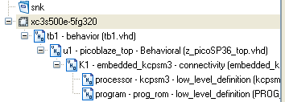
Разработали программу обработки в соответствии с табл. 1. Выполнили трансляцию программы.
Таблица 1
Вариант | Функция
7 | y=7x
(x - восьмиразрядный входной сигнал, он имеет наименование sw;
y - восьмиразрядный выходной сигнал, имеет наименование led)
Выполнили функциональное моделирование для пяти различных значений входных сигналов, проанализировали результаты.
Пример 1:
Ввод 2 => 7 * 2 = 14
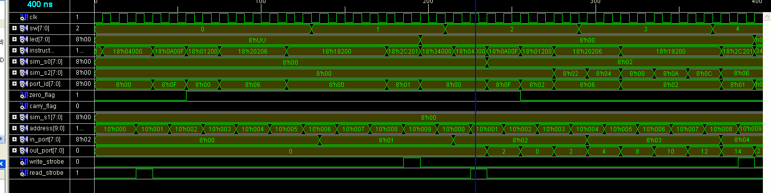
Пример 2:
Ввод 6 => 7 * 6 = 42
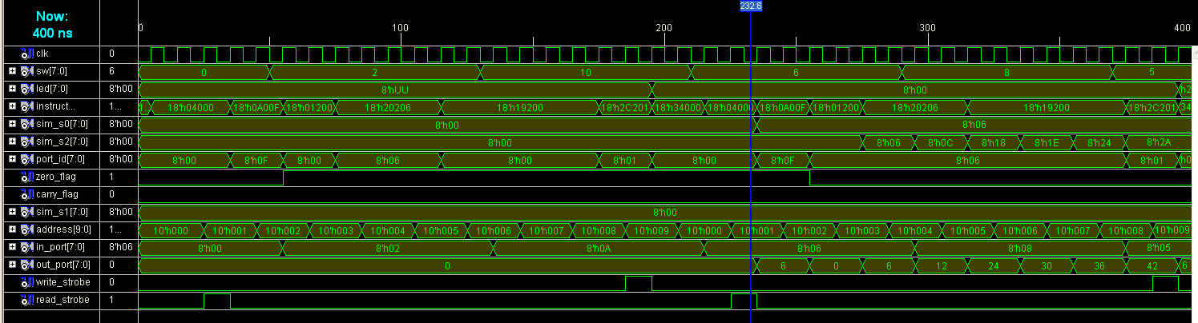
Пример 3:
Ввод x = 7 => 7 * 3 = 21
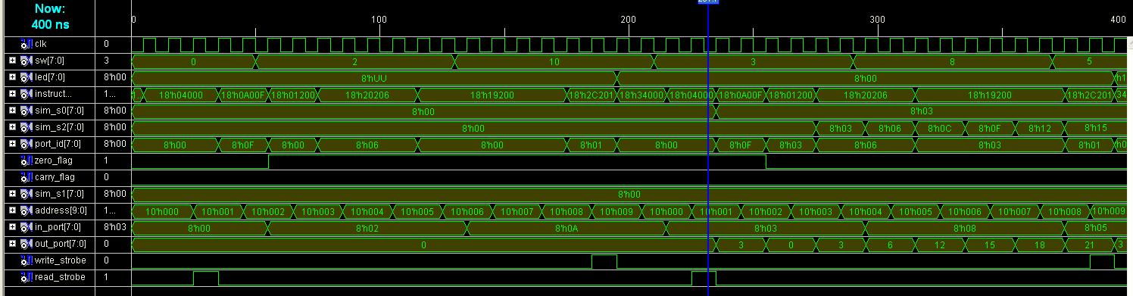
Пример 4:
Ввод x = 10 => 7 * 10 = 70
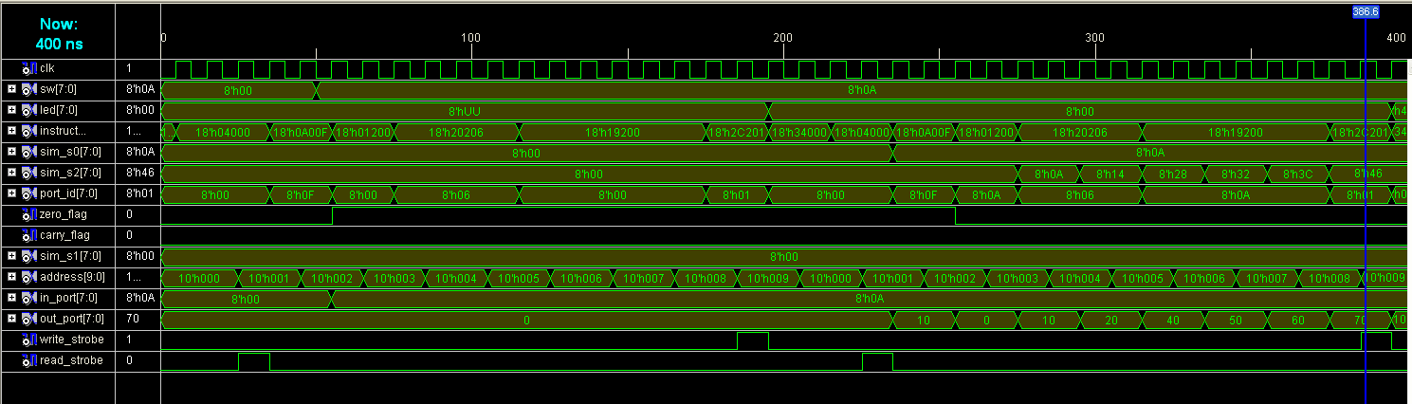
Пример 5:
Ввод x = 5 => 7 * 5 = 35
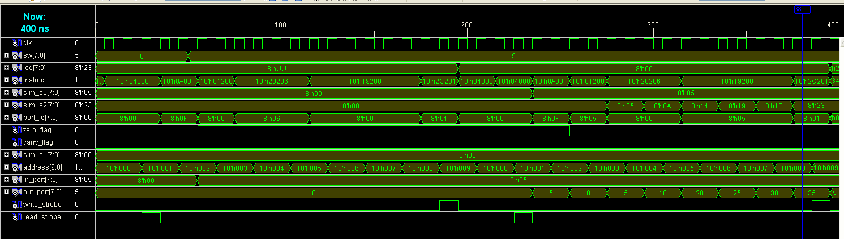
Результаты работы программы совпали с ручным расчетом, а значит программа работает корректно.

Задали входные и выходные контакты в файле ограничений.
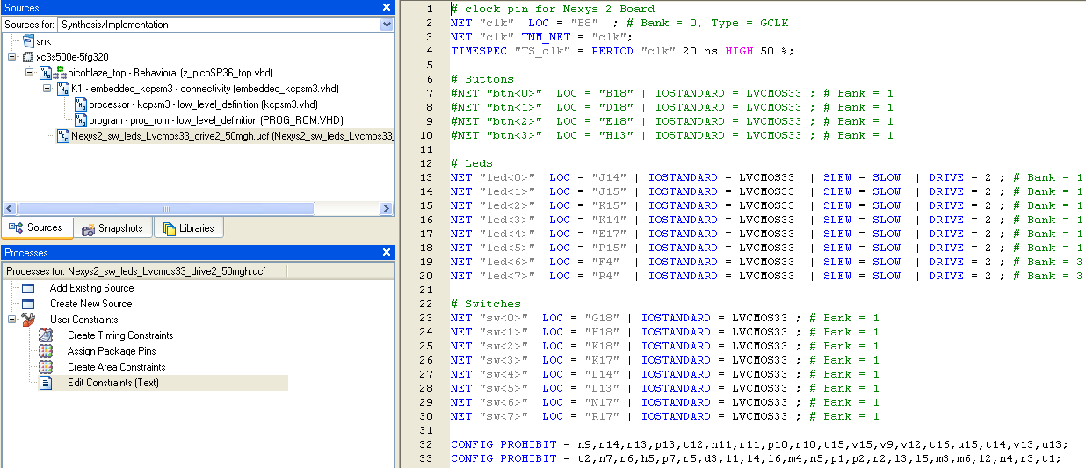

Выполнили реализацию проекта. Проверили результаты размещения входных и выходных сигналов на контактах ПЛИС (Pad Report).
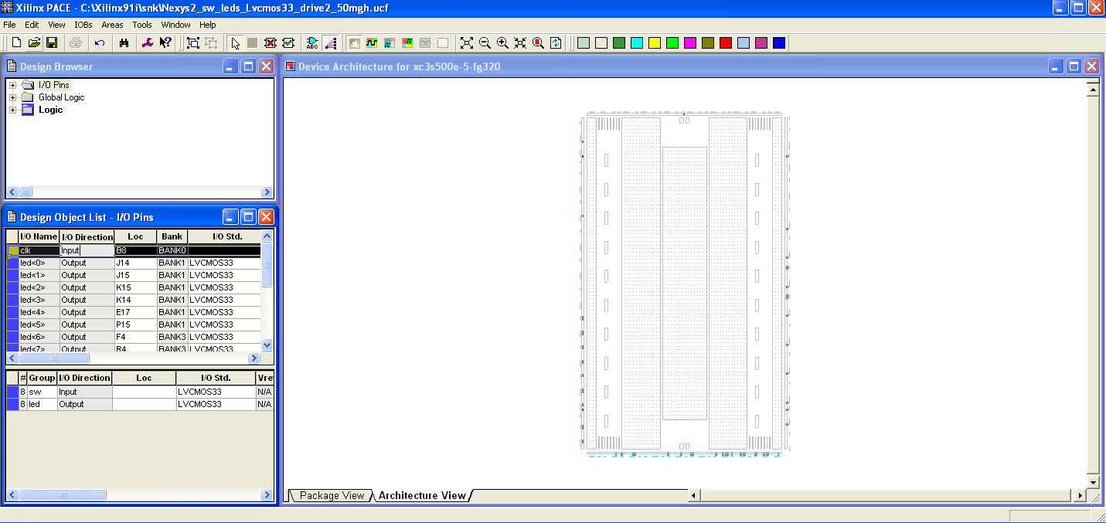

Листинг
; y = 7x = 4x + 2x + x

start:
INPUT s0,00 ; s0 <- x
AND s0,0F ; оставить только младшие 4 бита (x=0..15)

LOAD s2,s0 ; s2 = x
SL0 s2 ; s2 = 2x
SL0 s2 ; s2 = 4x
ADD s2,s0 ; s2 = 4x + x = 5x
ADD s2,s0 ; s2 = 6x
ADD s2,s0 ; s2 = 7x

OUTPUT s2,01 ; вывести результат y
JUMP start

Вывод
Изучили команды и принципы составления простейших программ для процессорного ядра PicoBlaze3.

